PHIẾU GIAO NHIỆM VỤ ĐỒ ÁN TỐT NGHIỆP

**1. Thông tin chung**

|  |  |
| --- | --- |
| Tên đề tài |  |
| Họ và tên sinh viên: | Ngô Văn Nguyện |
| Điện thoại liên lạc: | 0988867910 |
| E-mail: | ngocongnguyen2805.vn@gmail.com |
| Lớp: | Công Nghệ Phần Mềm K55 |
| Hệ đào tạo: | Đại học chính quy |
| Đồ án tốt nghiệp được thực hiện tại: | Hà Nội |
| Thời gian làm ĐATN: | 2015 |

**2. Mục tiêu của ĐATN**

Giúp người mua, người bán, người thuê và cho thuê đưa thông tin bất động sản lên website để có thể trao đổi mua bán cho thuê các sản phầm bất động sản.

Mục tiêu là thực hiện điều gì hoặc hoạt động nào đó cụ thể, rõ ràng mà sinh viên sẽ hoàn thành theo kế hoạch đã đặt ra trong nghiên cứu.

Mục tiêu có thể đo lường hay định lượng được. Nói cách khác, mục tiêu là nền tảng hoạt động của đề tài và làm cơ sở cho việc đánh giá kế hoạch nghiên cứu đã đưa ra, và là điều mà kết quả phải đạt được.

Mục tiêu trả lời câu hỏi “làm cái gì?”.

**3. Các nhiệm vụ cụ thể của ĐATN**

Tìm hiểu về cách xây dựng website bằng mô hình ba lớp, thiết kế giao diện website có thể dùng cho nhiều loại màn hình.

Sinh viên trình bày nội dung chính cần nghiên cứu để đạt được mục tiêu đã đặt ra.

Phần này trả lời câu hỏi “làm như thế nào?” theo mục tiêu đặt ra.

**4. Lời cam đoan của sinh viên:**

Tôi – Ngô Văn Nguyện – cam kết ĐATN là công trình nghiên cứu của bản thân tôi dưới sự hướng dẫn của ThS. Nguyễn Thế Lộc

Các kết quả nêu trong ĐATN là trung thực, không phải là sao chép toàn văn của bất kỳ công trình nào khác.

|  |  |
| --- | --- |
|  | *Hà Nội, ngày tháng năm*  Tác giả ĐATN  Ngô Văn Nguyện |

**5. Xác nhận của giáo viên hướng dẫn về mức độ hoàn thành của ĐATN và cho phép bảo vệ:**

|  |  |
| --- | --- |
|  | *Hà Nội, ngày tháng năm*  Cán bộ hướng dẫn  Nguyễn Thế Lộc |

TÓM TẮT NỘI DUNG ĐỒ ÁN TỐT NGHIỆP

Đi kèm với sự gia tăng dân số là một lượng lớn nhu cầu về nhà ở, căn hộ, văn phòng hay là các khu vực đất đai vô cùng lớn như hiện nay thì không thể thiếu một trung tâm môi giới truyền tải các thông tin liên hệ để có thể giúp mọi người có thể thực hiên được nhu cầu của mình và giúp nhà cung cấp có thể rao bán cho thuê sản phẩm của mình một cách thuận tiện nhất. Đó là nhờ sự phát triển rất mạnh mẽ của ngành công nghệ thông tin, mà cụ thể là các hệ thống website mua bán rao vặt. Vì vậy mà một ý tưởng để có thể giúp người mua và người bán hay người cho thuê có thể tiếp cận với nhau một cách đơn giản và hiệu quả đó là xây dựng một website về trao đổi mua bán cho thuê các sản phẩm thuộc về lĩnh vực bất động sản được hình thành. Với những lý do kể trên, đồ án được lấy đề tài là: “***Xây dụng Website trao đổi mua bán cho thuê các sản phẩm bất động sản***” và trong đó có phần cho thuê trọ dành cho sinh viên.

Để thực hiện đồ án em đã nghiên cứu sử dụng mô hình ba lớp để phát triển website cùng với các công nghệ .NET(ASP.NET), ngôn ngữ lập trình C#, hệ quản trị CSDL SQL Server của Microsoft. Giao diện chương trình sử dụng HTML, CSS và JavaScript để thiết kế. Quá trình phân tích thiết kế hệ thống được thực hiện theo phương pháp hướng đối tượng.

LỜI CẢM ƠN

Sau 4 tháng tìm hiểu, nghiên cứu và thực hiện, em cũng đã hoàn thành xong đồ án. Có được kết quả này, ngoài sự nỗ lực của bản thân phải kể đến sự hỗ trợ, giúp đỡ, động viên, khích lệ rất chân thành từ phía gia đình, thầy cô và bè bạn. Qua đây, em xin gửi lời cảm ơn chân thành nhất tới nhưng người “bạn đồng hành” đáng quý này.

Đầu tiên, em xin gửi lời cảm ơn sâu sắc nhất đến những người thân yêu trong gia đình mình, những người đã, đang và sẽ mãi chỗ dựa vững chắc cho em.

Tiếp theo em xin gửi lời cảm ơn chân thành nhất đến ThS. Nguyễn Thế Lộc người thầy trực tiếp hướng dẫn cho em hoàn thành đồ án này. Thầy đã rất tận tình hướng dẫn, cung cấp những tài liệu quý báu, chỉnh sửa và góp ý kịp thời để em có thể hoàn thành đồ án đúng tiến độ.

Em cũng xin gửi lời cảm ơn chân thành tới quý thầy cô trong khoa Công Nghệ Thông Tin, đặc biệt các thầy cô trong bộ môn Công Nghệ Phần Mềm – trường Đại học Mỏ - Địa Chất, đã tận tình truyền đạt kiến thức cho em trong năm năm học vừa qua. Với vốn kiến thức quý báu ấy không chỉ là nền tảng giúp em hoàn thành khóa luận mà còn là hành trang quý báu giúp em tự tin hơn trên con đường sự nghiệp.

Lời cảm ơn cuối cùng, tôi xin gửi tới tập thể lớp Công Nghệ Phần Mềm K55, cảm ơn các bạn đã cùng tôi vượt qua những khó khăn, chia sẻ và giúp đỡ tôi trong học tập. Cảm ơn vì đã cùng tôi tạo ra những kỉ niệm đẹp của thời sinh viên.

Xin chân thành cảm ơn!

MỤC LỤC

DANH MỤC CÁC HÌNH VẼ vii

DANH MỤC CÁC BẢNG BIỂU viii

MỞ ĐẦU 1

CHƯƠNG 1 : TỔNG QUAN 2

1.1 Hướng dẫn sử dụng mẫu đồ án tốt nghiệp (Tiêu đề mục – Style Heading 2) 2

CHƯƠNG 2 : CƠ SỞ LÝ THUYẾT 5

2.1 Trình bày Headings 5

2.2 Cách chèn nhãn cho bảng biểu và hình vẽ 5

2.3 Hướng dẫn chèn công thức và nhãn 7

2.4 Hướng dẫn chèn tài liệu tham khảo: 7

2.5 Chèn danh mục tài liệu tham khảo 9

CHƯƠNG 3 : PHÂN TÍCH THIẾT KẾ HỆ THỐNG 11

3.1 Tiêu đề mục 11

3.1.1 Tiêu đề tiểu mục 11

3.1.2 Tiêu đề tiểu mục 11

3.2 Tiêu đề mục 12

3.2.1 Tiêu đề tiểu mục 12

3.2.2 Tiêu đề tiểu mục 12

CHƯƠNG 4 : KẾT QUẢ CÀI ĐẶT, THỬ NGHIỆM HOẶC KẾT QUẢ NGHIÊN CỨU 13

4.1 Tiêu đề mục 13

4.1.1 Tiêu đề tiểu mục 13

4.1.2 Tiêu đề tiểu mục 13

4.2 Tiêu đề mục 14

4.2.1 Tiêu đề tiểu mục 14

4.2.2 Tiêu đề tiểu mục 14

KẾT LUẬN 15

TÀI LIỆU THAM KHẢO 16

PHỤ LỤC 17

# DANH MỤC CÁC HÌNH VẼ

Hình 1‑1 Thao tác cập nhật mục lục 3

Hình 2‑1 Cách chèn nhãn cho hình 5

Hình 2‑2 Cách tạo một nhãn mới 6

Hình 2‑3 Cách tham chiếu đến một nhãn 6

Hình 2‑4 Quản lý tài liệu tham khảo 7

Hình 2‑5 Tạo mới một tài liệu tham khảo 7

Hình 2‑6 Thêm chi tiết tài liệu tham khảo 8

Hình 2‑7 Thêm tài liệu tham khảo vào danh sách 8

Hình 2‑8 Chọn kiểu hiển thị tài liệu tham khảo 9

Hình 2‑9 Thêm một tài liệu tham khảo vào văn bản. 9

Hình 2‑10 Thêm danh sách các tài liệu tham khảo 10

Hình 2‑11 Cập nhật danh sách tài liệu tham khảo 10

Hình 2‑12 Chỉnh sửa định dạng hiển thị danh sách các tài liệu tham khảo 10

# DANH MỤC CÁC BẢNG BIỂU

Bảng 2‑1 Tên bảng 6

# MỞ ĐẦU

1. Tổng quan tình hình nghiên cứu thuộc lĩnh vực của đề tài

Trong phần này, sinh viên cần tìm hiểu để biết được tình hình nghiên cứu thuộc lĩnh vực của đề tài hoặc những thông tin liên quan trên thế giới.

Sinh viên cần tìm hiểu để biết được tình hình nghiên cứu thuộc lĩnh vực của đề tài hoặc những thông tin liên quan trong nước (hoặc những đề tài liên quan mà những khóa trước đã thực hiện).

Liệt kê công trình sinh viên nghiên cứu khoa học có liên quan (nếu có): Tên công trình nghiên cứu, do ai thực hiện, thời gian nào.

Mục này sẽ giúp sáng tỏ vấn đề nghiên cứu trong đề tài, nó cho biết đề tài là mới hoặc trùng lặp hay không, nếu trùng lặp thì phải nêu lên những hạn chế của đề tài cũ so với đề tài mình sẽ thực hiện hoặc đưa ra giải pháp mới cho tình huống cũ.

2. Tính cấp thiết, ý nghĩa khoa học và thực tiễn của đề tài

Đề tài có cấp thiết cần phải nghiên cứu không? Có đủ điều kiện để hoàn thành? Có phù hợp với bản thân?

Ý nghĩa khoa học của đề tài? (bổ sung lí thuyết cũ, làm rõ một vấn đề lí thuyết còn tồn tại, xây dựng cơ sở lí thuyết mới,…)

Ý nghĩa thực tiễn của đề tài? (mục đích ứng dụng, ứng dụng kết quả trong thực tiễn, ứng dụng kết quả phục vụ các nghiên cứu khác)

Đề tài có vi phạm gì không? (cơ sở pháp lý)

Mục này sẽ là lý do để sinh viên lựa chọn đề tài và chính là cơ sở khoa học của đề tài.

# : TỔNG QUAN

## Hướng dẫn sử dụng mẫu đồ án tốt nghiệp (Tiêu đề mục – Style Heading 2)

**Sinh viên lưu ý:** Việc lựa chọ font Unicode trong mẫu này là bắt buộc từ năm 2010. Nội dung trong tài liệu này chỉ là gợi ý và một số hướng dẫn soạn thảo văn bản WORD theo phong cách chuyên nghiệp.

Quy định về sử dụng các Style (3 cấp) trong văn bản thuyết minh đồ án là bắt buộc (giống như trong tài liệu này).

Trong file mẫu này, chúng tôi đã thiết kế khá đầy đủ các cấu trúc, các style. Sinh viên chỉ cần làm theo hướng dẫn trong phần này sẽ có được bản thuyết minh đồ án một cách bài bản.

Paragraph mặc định có style là Normal (phím tắt **Ctrl+Shift+N**). Khi sử dụng trên 2 lần một paragraph có style khác với style Normal hoặc style đó chưa được thiết kế thì nên thiết kế mới một style. Hạn chế tối đa định dạng thủ công. Việc thiết kế văn bản mẫu (Document Template) và quản lý sử dụng các style trong văn bản mẫu một cách tối ưu sẽ làm cho file có dung lượng nhỏ hơn, ít lỗi hơn, và thay đổi định dạng văn bản nhanh hơn, các nhãn hình, bảng biểu, công thức, mục lục, danh mục hình vẽ và bảng biểu được thực hiện một cách tự động, không sợ bị nhảy số.

MỤC LỤC, DANH MỤC CÁC HÌNH VẼ, DANH MỤC CÁC BẢNG BIỂU - ở những trang đầu được cập nhật tự động phụ thuộc vào các style có trong file này. Vì thế, sinh viên không cần chỉnh sửa mục lục, danh mục các hình vẽ, danh mục các bảng biểu, mà chỉ cần click chuột phải vào danh mục của mục lục, danh mục các hình vẽ hay danh mục các bảng biểu rồi chọn Update Field sau đó chọn Update entire table 🡪 OK như ở **Error! Reference source not found.**.

*Sinh viên nên viết hoàn chỉnh nội dung phần PHIẾU GIAO NHIỆM VỤ ĐỒ ÁN TỐT NGHIỆP và MỞ ĐẦU, nhập tên tất cả các chương, mục, tiểu mục sau đó cập nhật lại mục lục rồi in cho cán bộ hướng dẫn xem trước các trang từ 1 đến hết phần MỞ ĐẦU. Sau khi CBHD chỉnh sửa thông tin, bố cục bản thuyết minh thì cập nhật lại và bắt tay vào viết nội dung.*

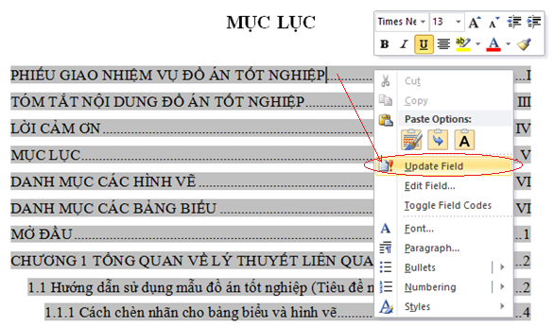

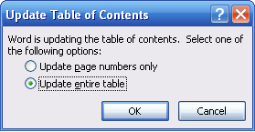

Hình ‑ Thao tác cập nhật mục lục

Phần Header không chỉnh sửa

Phần Footer – phần chữ có nền màu vàng được thiết kế như một MACROBUTTON, sinh viên chỉ cần click chuột vào và thay đổi nội dung cho đúng với của thông tin của mình như Họ và tên, Khóa đào tạo.

THÔNG TIN KẾT QUẢ NGHIÊN CỨU – Phần này bắt buộc phải có, các tiêu đề mục được giữ nguyên, nội dung của các mục phải viết cho đúng với thông tin của sinh viên, dựa vào hướng dẫn trong từng mục để viết nội dung.

MỞ ĐẦU – Phần này bắt buộc phải có, các tiêu đề mục giữ nguyên, nội dung viết theo hướng dẫn

**Heading 1** là tiêu đề gốc (cấp 1), thường sử dụng để định nghĩa cho tiêu đề của MỤC LỤC, tiêu đề CHƯƠNG, tiêu đề KẾT LUẬN, tiêu đề TÀI LIỆU THAM KHẢO, tiêu đề PHỤ LỤC và một số tiêu đề cùng cấp khác (nếu có).

Để định nghĩa một đoạn văn bản theo Style nào đó chỉ cần gõ đoạn văn bản đó rồi chọn style. Trong một Style nếu muốn cắt dòng thì đưa con trỏ đến vị trí cần cắt rồi nhấn SHIFT+ENTER thay vì nhấn ENTER.

Style cấp 1 được đánh số mặc định là CHƯƠNG và số chương. Nếu sử dụng style Heading 1 cho tiêu đề Mục lục thì gõ chữ “mục lục” sau đó chọn style Heading 1. Lúc này đoạn văn sẽ thành “CHƯƠNG 1 MỤC LỤC” sau đó phải xóa phần số và CHƯƠNG đi bằng cách đưa con trỏ đến đầu chữ Mục lục và nhấn Backspace. Nếu sử dụng style Heading 1 cho tiêu đề Chương thì gõ nội dung của tiêu đề chương VD “GIỚI THIỆU CHUNG VỀ CHỦ ĐỀ CỦA ĐỒ ÁN” sau đó chọn style Heading 1. Lúc này đoạn văn sẽ thành

# : CƠ SỞ LÝ THUYẾT

## Trình bày Headings

Nếu muốn trình bày **Heading 1** thành hai dòng như trình bày ở chương này thì đưa con trỏ đến đầu chữ dòng cần xuống rồi nhấn SHIFT+ENTER.

**Heading 2** là tiêu đề con (cấp 2)

**Heading 3** là tiêu đề cấp 3

Đối với nhãn của bảng biểu, hình vẽ và công thức nên tạo như sau:

## Cách chèn nhãn cho bảng biểu và hình vẽ

Để tạo nhãn bảng, xem kết quả ở **Error! Reference source not found.**: Chọn bảng cần gán nhãn, Click chuột phải chọn Insert Caption và chọn mẫu của nhãn (nếu chưa có thì tạo mới và thiết lập kiểu hiển thị và kiểu đánh số)

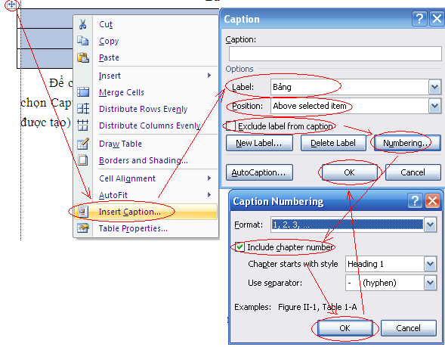

Hình ‑ Cách chèn nhãn cho hình

Nếu chưa có nhãn Bảng thì thì chọn New Label rồi làm như hình dưới đây

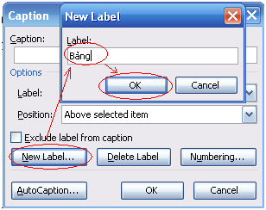

Hình ‑ Cách tạo một nhãn mới

Để tham chiếu đến nhãn của bảng nào đó thì chọn Insert->Cross preference và chọn đến nhãn bảng cần liên kết xem.Bảng 2‑1 Cách làm tương tự với hình vẽ, công thức, mục, tài liệu tham khảo.

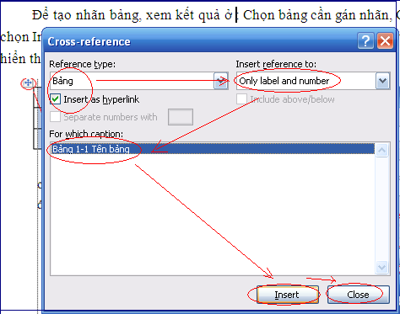

Hình ‑ Cách tham chiếu đến một nhãn

|  |  |
| --- | --- |
|  |  |
|  |  |
|  |  |

Bảng ‑ Tên bảng

## Hướng dẫn chèn công thức và nhãn

|  |  |
| --- | --- |
|  | (.) |

Cũng tương tự như cách chèn nhãn của hình vẽ và bảng biểu, chèn nhãn cho công thức có phần hơi phức tạp. Trong văn bản này, giải pháp đơn giản là tạo một bảng có 2 cột, cột 1 là công thức, cột 2 là nhãn công thức.

Khi thêm công thức mới chỉ cần cut nhãn đã tạo ở công thức mẫu (2.1) rồi paste và o cột thứ 2 của bảng chứa công thức, nhãn công thức sẽ tự động cập nật khi in hoặc có thể click chuột phải vào số cần cập nhật rồi chọn Update Field

## Hướng dẫn chèn tài liệu tham khảo:

Để chèn một tài liệu tham khảo, không sử dụng phần mềm bên ngoài (Ví dụ: Endnote) có thể làm trực tiếp trong Microsoft Word như sau:

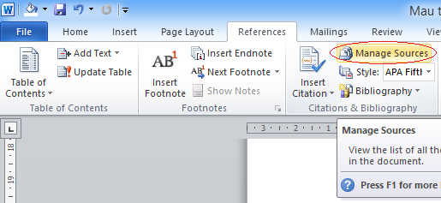

Hình ‑ Quản lý tài liệu tham khảo

Chọn References->Manage Sources, xem Hình 2‑4. Sau khi hoàn tất bước này, có 2 trường hợp xảy ra. Trường hợp 1, chưa có tài liệu tham khảo cần đến trong cơ sở dữ liệu, ta cần phải tạo ra tài liệu đó trong Source Manager:

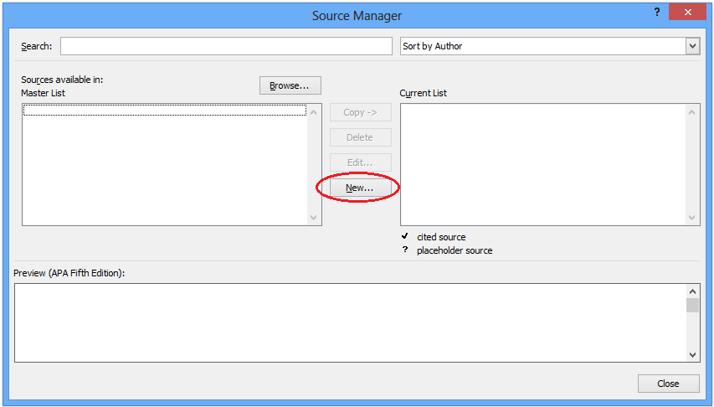

Hình ‑ Tạo mới một tài liệu tham khảo

Sau khi bấm vào nút “New...” như trong Hình 2‑5. Sau đó thêm nội dung của tài liệu tham khảo vào như: Loại tài liệu, tên tác giả, tên đồng tác giả, tiêu đề, năm xuất bản, thành phố, nhà xuất bản... (xem Hình 2‑6, với trường hợp chọn loại tài liệu là Book - sách).

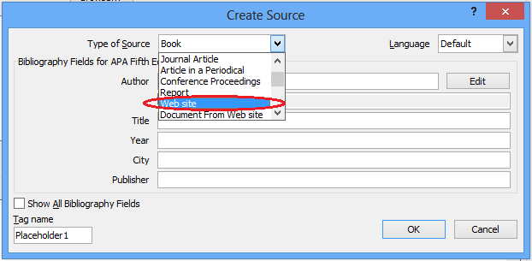

Hình ‑ Thêm chi tiết tài liệu tham khảo

Kết thúc quá trình nhập, bấm “OK” sẽ tạo ra nguồn trích dẫn của một tài liệu mới.

Trường hợp 2, đã có tài liệu tham khảo. Ta chỉ việc chọn những tài liệu cần thiết trong danh sách tài liệu có sẵn - “Master List” rồi bấm “Copy **->**” để đưa tài liệu trong danh sách tài liệu có sẵn vào danh sách tài liệu của văn bản đang soạn thảo.

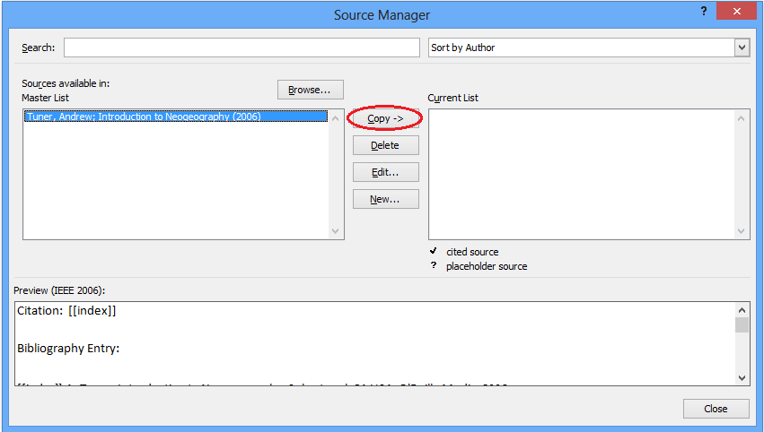

Hình ‑ Thêm tài liệu tham khảo vào danh sách

Sau khi đã có danh sách các tài liệu để sử dụng, ta cần chọn kiểu hiển thị tài liệu tham khảo. Trong đồ án tốt nghiệp dành cho sinh viên CNPM, bộ môn thống nhất sử dụng kiểu IEEE như hình Hình 2‑8, tức là hiển thị dưới dạng [số].

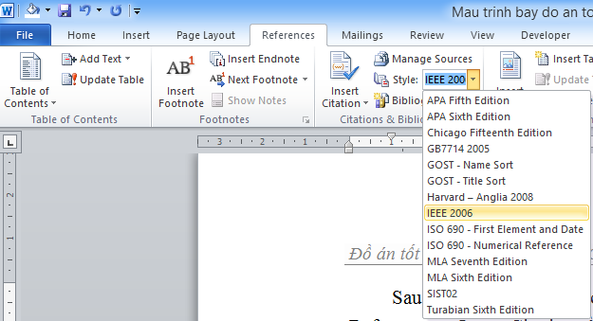

Hình ‑ Chọn kiểu hiển thị tài liệu tham khảo

Tiếp theo, khi muốn thêm một tài liệu tham khảo vào vị trí nào, ta chỉ việc chọn mục References-> Insert Citation như Hình 2‑9 rồi chọn tài liệu cần thêm vào vị trí cần thiết, ví dụ:

[1] defines ‘neogeography’ as a ‘new geography’ and it consists of a set of techniques and tools that fall outside the realm of traditional GIS (Geographic Information Systems). Neogeography combines the complex techniques of cartography and GIS and places them within the reach of users and developers. [1] says that “neogeography is about people using and creating their own maps, on their own terms and by combining elements of an existing toolset”.

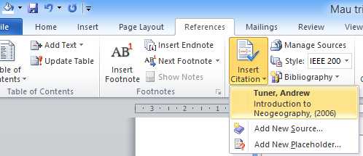

Hình ‑ Thêm một tài liệu tham khảo vào văn bản.

## Chèn danh mục tài liệu tham khảo

Kết thúc quá trình soạn thảo toàn bộ đồ án, sinh viên cần thêm danh sách các tài liệu tham khảo vào phần cuối của đồ án. Để làm việc này, trước tiên, để con trỏ đến vị trí cần thêm danh sách các tài liệu tham khảo, sau đó chọn References -> Bibliography -> Works Cited để thêm danh sách tài liệu tham khảo vào đồ án như hình

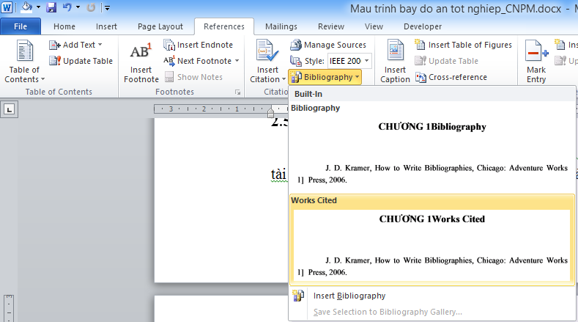

Hình ‑ Thêm danh sách các tài liệu tham khảo

Sau khi đã có danh sách các tài liệu tham khảo, ta chỉ việc xóa toàn bộ nội dung dòng Works Cited, thay thế bằng dòng chữ “TÀI LIỆU THAM KHẢO” và cập nhật mỗi khi thêm vào 1 tài liệu mới bằng cách bấm vào bên trong danh sách “TÀI LIỆU THAM KHẢO” rồi chọn “Update Citations and Bibliography” như Hình 2‑11 rồi chỉnh sửa dạng hiển thị sao cho hợp lý như Hình 2‑12 .

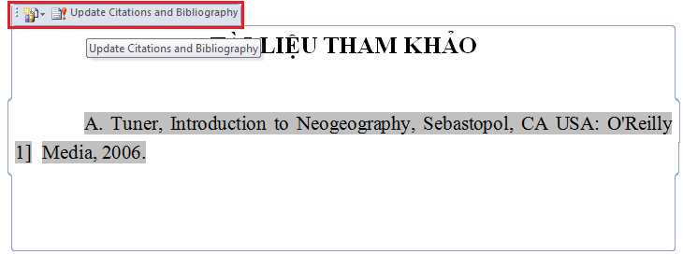

Hình ‑ Cập nhật danh sách tài liệu tham khảo

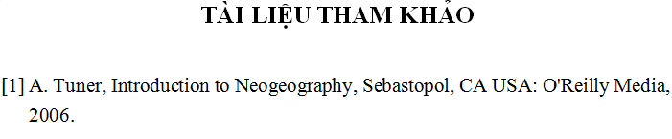

Hình ‑ Chỉnh sửa định dạng hiển thị danh sách các tài liệu tham khảo

# : PHÂN TÍCH THIẾT KẾ HỆ THỐNG

Trong chương này: Phân tích thiết kế hệ thống, trình bày các quy trình nghiệp vụ, phân tích, thiết kế (dữ liệu, chức năng) của phần mềm, có các user case, biểu đồ luồng dữ liệu, mô hình thực thể liên kết, ...;

(Chú ý: đây chỉ là mẫu. Chương này có thể đặt tên khác tùy bài toán)

## Tiêu đề mục

### Tiêu đề tiểu mục

On the Insert tab, the galleries include items that are designed to coordinate with the overall look of your document. You can use these galleries to insert tables, headers, footers, lists, cover pages, and other document building blocks. When you create pictures, charts, or diagrams, they also coordinate with your current document look.

You can easily change the formatting of selected text in the document text by choosing a look for the selected text from the Quick Styles gallery on the Home tab. You can also format text directly by using the other controls on the Home tab. Most controls offer a choice of using the look from the current theme or using a format that you specify directly.

To change the overall look of your document, choose new Theme elements on the Page Layout tab. To change the looks available in the Quick Style gallery, use the Change Current Quick Style Set command. Both the Themes gallery and the Quick Styles gallery provide reset commands so that you can always restore the look of your document to the original contained in your current template.

### Tiêu đề tiểu mục

The quick brown fox jumps over the lazy dog. The quick brown fox jumps over the lazy dog. The quick brown fox jumps over the lazy dog. The quick brown fox jumps over the lazy dog. The quick brown fox jumps over the lazy dog.

The quick brown fox jumps over the lazy dog. The quick brown fox jumps over the lazy dog. The quick brown fox jumps over the lazy dog. The quick brown fox jumps over the lazy dog. The quick brown fox jumps over the lazy dog.

The quick brown fox jumps over the lazy dog. The quick brown fox jumps over the lazy dog. The quick brown fox jumps over the lazy dog. The quick brown fox jumps over the lazy dog. The quick brown fox jumps over the lazy dog.

## Tiêu đề mục

### Tiêu đề tiểu mục

On the Insert tab, the galleries include items that are designed to coordinate with the overall look of your document. You can use these galleries to insert tables, headers, footers, lists, cover pages, and other document building blocks. When you create pictures, charts, or diagrams, they also coordinate with your current document look.

You can easily change the formatting of selected text in the document text by choosing a look for the selected text from the Quick Styles gallery on the Home tab. You can also format text directly by using the other controls on the Home tab. Most controls offer a choice of using the look from the current theme or using a format that you specify directly.

To change the overall look of your document, choose new Theme elements on the Page Layout tab. To change the looks available in the Quick Style gallery, use the Change Current Quick Style Set command. Both the Themes gallery and the Quick Styles gallery provide reset commands so that you can always restore the look of your document to the original contained in your current template.

### Tiêu đề tiểu mục

The quick brown fox jumps over the lazy dog. The quick brown fox jumps over the lazy dog. The quick brown fox jumps over the lazy dog. The quick brown fox jumps over the lazy dog. The quick brown fox jumps over the lazy dog.

The quick brown fox jumps over the lazy dog. The quick brown fox jumps over the lazy dog. The quick brown fox jumps over the lazy dog. The quick brown fox jumps over the lazy dog. The quick brown fox jumps over the lazy dog.

The quick brown fox jumps over the lazy dog. The quick brown fox jumps over the lazy dog. The quick brown fox jumps over the lazy dog. The quick brown fox jumps over the lazy dog. The quick brown fox jumps over the lazy dog.

# : KẾT QUẢ CÀI ĐẶT, THỬ NGHIỆM HOẶC KẾT QUẢ NGHIÊN CỨU

Trong chương này trình bày kết quả cài đặt, thử nghiệm, đưa ra các giao diện chính của phần mềm, kết quả thử nghiệm, so sánh với các phần mềm tương tự khác (nếu có). Nếu đề tài nghiên cứu về lý thuyết thì trình bày ứng dụng lý thuyết đó vào trường hợp cụ thể nào.

## Tiêu đề mục

### Tiêu đề tiểu mục

On the Insert tab, the galleries include items that are designed to coordinate with the overall look of your document. You can use these galleries to insert tables, headers, footers, lists, cover pages, and other document building blocks. When you create pictures, charts, or diagrams, they also coordinate with your current document look.

You can easily change the formatting of selected text in the document text by choosing a look for the selected text from the Quick Styles gallery on the Home tab. You can also format text directly by using the other controls on the Home tab. Most controls offer a choice of using the look from the current theme or using a format that you specify directly.

To change the overall look of your document, choose new Theme elements on the Page Layout tab. To change the looks available in the Quick Style gallery, use the Change Current Quick Style Set command. Both the Themes gallery and the Quick Styles gallery provide reset commands so that you can always restore the look of your document to the original contained in your current template.

### Tiêu đề tiểu mục

The quick brown fox jumps over the lazy dog. The quick brown fox jumps over the lazy dog. The quick brown fox jumps over the lazy dog. The quick brown fox jumps over the lazy dog. The quick brown fox jumps over the lazy dog.

The quick brown fox jumps over the lazy dog. The quick brown fox jumps over the lazy dog. The quick brown fox jumps over the lazy dog. The quick brown fox jumps over the lazy dog. The quick brown fox jumps over the lazy dog.

The quick brown fox jumps over the lazy dog. The quick brown fox jumps over the lazy dog. The quick brown fox jumps over the lazy dog. The quick brown fox jumps over the lazy dog. The quick brown fox jumps over the lazy dog.

## Tiêu đề mục

### Tiêu đề tiểu mục

On the Insert tab, the galleries include items that are designed to coordinate with the overall look of your document. You can use these galleries to insert tables, headers, footers, lists, cover pages, and other document building blocks. When you create pictures, charts, or diagrams, they also coordinate with your current document look.

You can easily change the formatting of selected text in the document text by choosing a look for the selected text from the Quick Styles gallery on the Home tab. You can also format text directly by using the other controls on the Home tab. Most controls offer a choice of using the look from the current theme or using a format that you specify directly.

To change the overall look of your document, choose new Theme elements on the Page Layout tab. To change the looks available in the Quick Style gallery, use the Change Current Quick Style Set command. Both the Themes gallery and the Quick Styles gallery provide reset commands so that you can always restore the look of your document to the original contained in your current template.

### Tiêu đề tiểu mục

The quick brown fox jumps over the lazy dog. The quick brown fox jumps over the lazy dog. The quick brown fox jumps over the lazy dog. The quick brown fox jumps over the lazy dog. The quick brown fox jumps over the lazy dog.

The quick brown fox jumps over the lazy dog. The quick brown fox jumps over the lazy dog. The quick brown fox jumps over the lazy dog. The quick brown fox jumps over the lazy dog. The quick brown fox jumps over the lazy dog.

The quick brown fox jumps over the lazy dog. The quick brown fox jumps over the lazy dog. The quick brown fox jumps over the lazy dog. The quick brown fox jumps over the lazy dog. The quick brown fox jumps over the lazy dog.

KẾT LUẬN

Tác giả đã làm đồ án này như thế nào? kết quả ra sao? có giống như kết quả đã dự kiến không?

Phần này sinh viên cần bám vào mục tiêu và nội dung đã nêu ở PHIẾU GIAO NHIỆM VỤ ĐỒ ÁN TỐT NGHIỆP và phần MỞ ĐẦU, đối chiếu với kết quả đã làm để có kết luận phù hợp.

Còn vướng mắc ở chỗ nào? lý do vướng mắc, hướng khắc phục ... (dựa vào đây để các sinh viên khóa sau tham khảo và phát triển đồ án)

Kết luận chung

TÀI LIỆU THAM KHẢO

|  |  |
| --- | --- |
| [1] | A. Tuner, Introduction to Neogeography, Sebastopol, CA USA: O'Reilly Media, 2006. |

PHỤ LỤC

Các mã nguồn, các bảng biểu lớn, các phụ lục cho vào mục này